Cuento Escalado 2-3

Me llamo Pedro Javier González.

¿Mi trabajo? Soy el guitarrista oficial del gobierno.

En el Senado los Senadores de un lado no quieren hablar con los Senadores del otro lado.

Entonces yo toco mi guitarra y todos cantan.
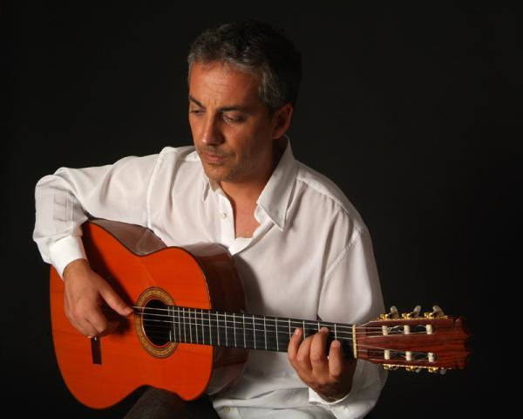
Hola amigos. Quiero presentarme.
Me llamo Pedro Javier González.
Trabajo para el gobierno.
¿Mi trabajo? Soy el guitarrista oficial del gobierno.
Mi trabajo es muy importante.
En el Senado los Senadores de un lado no quieren hablar con los Senadores del otro lado.
Los dos lados necesitan comunicarse, los unos con los otros.
Entonces yo toco mi guitarra y todos cantan.
Cantamos Kum-Ba-Ya. Todos toman las manos y cantan con nosotros.
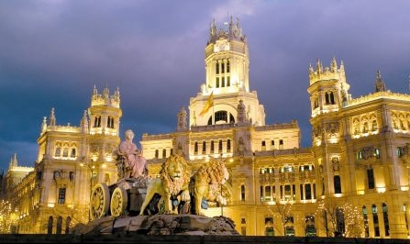
Hola amigos. Quiero presentarme. Vivo en España.
Me llamo Pedro Javier González.
Trabajo para el gobierno. Es el Gobierno de España.
¿Mi trabajo? Soy el guitarrista oficial del gobierno.
Mi trabajo es muy importante. Escuchen bien.
En el Senado los Senadores de un lado no quieren hablar con los Senadores del otro lado.
Hay conservativos en un lado y liberales en el otro lado. Los dos lados necesitan comunicarse, los unos con los otros.
Entonces yo toco mi guitarra y todos cantan.
Cantamos Kum-Ba-Ya. Todos juntan sus manos y cantan conmigo. Cuando cantamos juntos, los dos lados quieren hablar y trabajar juntos. ¿Por qué no hay un guitarrista oficial en los EE.UU.?
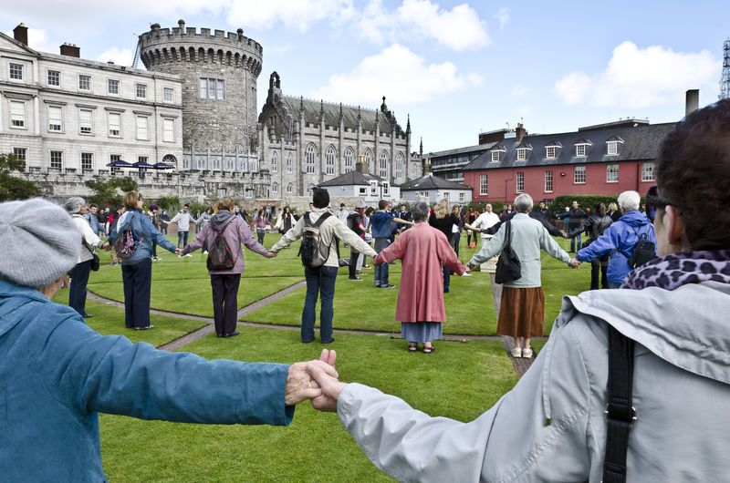

Classical guitarist http://www.youtube.com/watch?v=IKN9c1llqhc
Of course, there aren’t just two parties; mainly populares y socialistas

